

Phone 010-6344-8522 | Email shwjdrbs12@naver.com | Address 부산 남구 수영로 309

노정균
Software Engineer
2002.11.18 (만 23세)

학력
2018.03 – 2021.02 | 금남 고등학교  졸업
2021.03 – 2026.10 | 경성대학교 소프트웨어학과 3학년 재학중  학점 3.99/4.5
2022.10 – 2024.04 | 육군 병장 만기전역


경력


인턴·대외활동


해외경험


어학

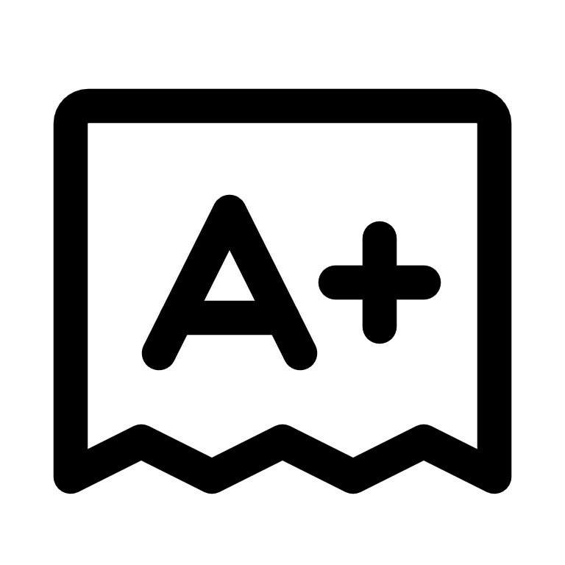
자격증·시험
2021.01 – 2021.02. | 컴퓨터 활용능력 2급
2022.04 – 2022.05 | 운전면허증 2종보통


자기소개서

프로젝트를 통해 배운 협업과 문제 해결
대학에서 소프트웨어를 전공하며 다양한 프로젝트를 수행하면서 단순히 코드를 작성하는 것뿐만 아니라, 팀원들과 아이디어를 구체화하고 실제 서비스의 형태로 구현하는 과정을 경험했습니다.
첫 번째 프로젝트로 소비 습관을 주제로 한 가계부 웹 애플리케이션을 제작했습니다. Flask, Supabase, HTML, CSS, JavaScript를 활용하여 사용자가 자신의 지출을 기록하고 소비 내역을 관리할 수 있도록 서비스를 기획하고 구현했습니다. 팀원들과 필요한 기능을 논의하고 역할을 나누어 개발했으며, 개발 과정에서 발생하는 문제를 함께 해결하면서 협업의 중요성을 배울 수 있었습니다. 특히 아이디어를 단순한 기획으로 끝내지 않고 실제로 사용할 수 있는 웹 애플리케이션으로 구현하면서 서비스 개발의 전체적인 과정을 경험했습니다.
두 번째 프로젝트에서는 관광 및 여행을 주제로 한 여행 플래너 애플리케이션을 팀원들과 함께 기획하고 제작했습니다. 여행자가 필요한 정보를 쉽게 확인하고 자신의 여행 계획을 구성할 수 있도록 기능을 구상했으며, 팀원들과 의견을 주고받으며 서비스의 구조와 기능을 구체화했습니다. 이 과정에서는 바이브 코딩을 활용하여 개발 속도를 높이고 다양한 아이디어를 빠르게 구현해 보면서, 새로운 개발 방식과 도구를 활용하는 경험도 쌓았습니다.
두 프로젝트를 진행하며 가장 크게 배운 점은 좋은 결과물을 만들기 위해서는 개인의 개발 능력뿐만 아니라 팀원들과의 소통과 문제 해결 과정이 중요하다는 것입니다. 처음부터 완성된 계획을 세우기보다 팀원들과 의견을 나누고 직접 구현해 보면서 부족한 부분을 수정하는 과정을 반복했습니다. 이를 통해 새로운 기술이나 개발 방법을 접하더라도 직접 활용해 보고 문제를 해결해 나가는 자신감을 얻었습니다.
앞으로도 소프트웨어 전공에서 배운 지식과 프로젝트 경험을 바탕으로 새로운 기술을 적극적으로 배우고, 팀원들과 협력하여 사용자가 실제로 필요로 하는 서비스를 만들어 낼 수 있는 개발자로 성장하고 싶습니다.

위의 모든 기재사항은 사실과 다름없음을 확인합니다.
작성자 : 노정균

